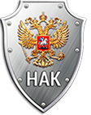  Национальный антитеррористический комитет:  http://nac.gov.ru/index.html | Национальный Центр информационного противодействия терроризму  и экстремизму в образовательной среде и сети Интернет:  http://нцпти.рф/ | 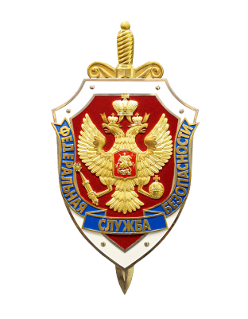  Телефон УФСБ России по УР:  78-61-33  Ссылка на интернет страницу ФСБ России:  http://www.fsb.ru/
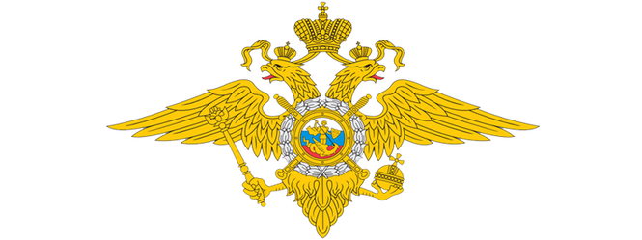  Телефоны МВД по УР:  02, 557-145, 419-123, 419-002, с сотовых телефонов - 102  Ссылка на интернет страницу МВД по УР:  https://18.xn--b1aew.xn--p1ai/folder/6807590 ; https://18.мвд.рф |  | Главное управление МЧС России по УР:  http://18.mchs.gov.ru
Антитеррористическая комиссияпри Администрации г. Ижевска:
http://www.izh.ru/i/info/14390.html

